Выписка
из реестра российской промышленной продукции

Реестровая запись № 143\1\2022
Дата внесения в реестр: 16.02.2022

Наименование юридического лица (фамилия, имя, отчество (при наличии) индивидуального предпринимателя):
ОБЩЕСТВО С ОГРАНИЧЕННОЙ ОТВЕТСТВЕННОСТЬЮ "ПРОПТИМАКС"
Идентификационный номер налогоплательщика: 0265036274
Основной государственный регистрационный номер юридического лица) (Основной государственный регистрационный номер индивидуального предпринимателя): 1110265001263

Заключение № 11756/25 от 16.02.2022 (срок действия 31.03.2023*).

*) Срок действия заключения продлен для случаев, когда применяется п. 2 ПП РФ от 01.04.2022 № 553 "О некоторых вопросах подтверждения производства промышленной продукции на территории Российской Федерации".

Наименование производимой промышленной продукции | Код промышленной продукции  по ОК 034 2014 (ОКПД2) | Код промышленной продукции  по ТН ВЭД ЕАЭС | Информация  о совокупном количестве баллов за выполнение (освоение)  на территории Российской Федерации таких операций (условий) | Информация  о соответствии количества баллов достаточного  для целей закупок промышленной продукции
Интерактивная доска торговой марки "PROPTIMAX" (сенсорно-оптическая с инфракрасным приемником излучения, инфракрасная технология; размерный ряд - диагональ (дюйм): 60´ - 120´) | 32.99.53.130 | 9023 00 800 0 | - | -

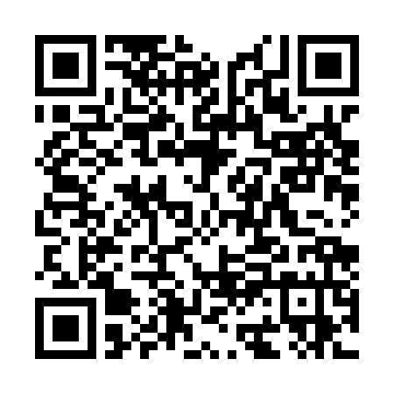 | Сформирована с помощью ГИСП  14:37, 26.05.2022 г.

